zICS | 65.020.20
CCS | B 61
43
湖南省地方标准

竹塑模压成型托盘生产技术规程
Production technical practice of bamboo-plastic molded pallets

（征求意见稿）

2025-XX-XX发布
2025-XX-XX实施
湖南省市场监督管理局 发布
DB 43/T XXXX—2025
目次
前言 1
1 范围 2
2 规范性引用文件 2
3 术语与定义 2
4 产品分类 2
5 生产工艺流程 3
6 生产工序 3

前言
本文件按照GB/T 1.1—2020《标准化工作导则 第1部分：标准化文件的结构和起草规则》的规定起草。
请注意本文件的某些内容可能涉及专利。本文件的发布机构不承担识别专利的责任。
本文件由湖南省林业局提出。
本文件由湖南省林业标准化技术委员会归口。
本文件起草单位：箱联天下供应链管理有限公司、湖南省林业科学院、箱联天下（桃江）新材料科技有限公司、。
本文件主要起草人：佘佳荣、肖飞、肖运良、郑琼、刘佳权、、肖霄、黄岱。

竹塑模压成型托盘生产技术规程
  - 范围
本文件规定了竹塑模压成型托盘的术语和定义、产品分类、生产工艺流程、生产工序、标志、包装和贮存等。
本文件适用于以束状竹纤维（含量20%~70%），聚乙烯、聚丙烯等塑料制品（包含边角余料、产品回收料、混杂料）为原材料，经熔融、混炼、挤出、模压等工序制成的物流用托盘的生产加工。
  - 规范性引用文件
下列文件中的内容通过文中的规范性引用而构成本文件必不可少的条款。其中，注日期的引用文件，仅该日期对应的版本适用于本文件；不注日期的引用文件，其最新版本（包括所有的修改单）适用于本文件。
GB/T 3716 托盘术语
GB/T 36394 竹产品术语
  - 术语与定义
GB/T 3716、GB/T 36394 界定的以及下列术语和定义适用于本文件。

竹塑模压成型托盘 bamboo-plastic molded pallets
以束状竹纤维（含量20%~70%），聚乙烯、聚丙烯等塑料制品（包含边角余料、产品回收料、混杂料）为原材料，经熔融、混炼、挤出、模压等工序制成的物流用托盘。
  - 产品分类
按使用性能可分为：
——一次性使用模压平托盘；
——可复用模压平托盘。
按使用形式可分为：
——单面使用双向进叉托盘；
——单面使用四向进叉托盘；
——双面使用双向进叉托盘；
——双面使用四向进叉托盘。
按底部结构可分为：
——九脚托盘；
——川字托盘；
——日字托盘；
——田字托盘。
  - 生产工艺流程
竹塑模压成型托盘生产工艺流程一般包含9个工序，分别是备料、混炼、模压、修边、组装（必要时）、检验、标志、包装、贮存，详见图1。
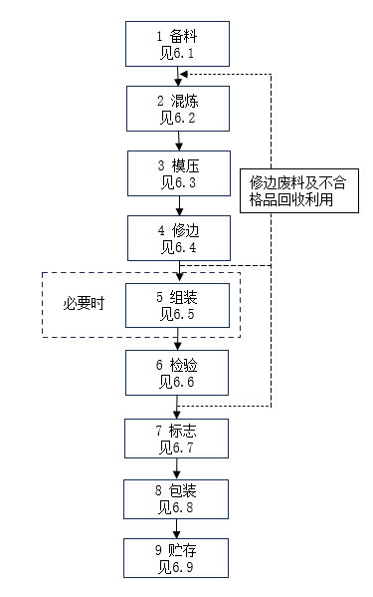

图1 竹塑模压成型托盘生产工艺流程
  - 生产工序
    - 备料
      - 束状竹纤维一般规格：长：20 mm~80 mm、直径：0.3 mm~2 mm，含水率宜控制在20 %以内。
      - 塑料原料应符合国家环保相关要求，并应无异味。
      - 修边产生的废料及检验不合格品可进行回收再利用。
    - 混炼
      - 根据设计好的束状竹纤维占比（20%~ 70%），先将原材料进行预处理，再加入混炼机进行混炼。
      - 混炼温度应控制在150 ℃~200 ℃，混炼时间一般在50 min ~70 min，搅拌直至充分塑化。
      - 混炼时若加入修边产生的废料及检验不合格品，添加比例不宜超过30 %。
    - 模压
      - 应根据不同规格托盘或托盘部件的设计所需材料重量，在混炼机出料端称取混炼物。
      - 称量后的混炼物应分成若干份，均匀摆放至模具上。
      - 为保证混炼物模压时具有良好的延展性，混炼物从出料口到模压机的时间应控制在 3 min以内。
      - 用模压机进行模压。模压前应根据不同规格托盘要求设定模压机的压力值，模压压力一般为3.0 MPa ~6.0 MPa，模压时间一般为60 s~180 s。
      - 川字、日字、田字等由多个部件组成的托盘应根据不同部件的设计分别进行模压。
    - 修边
      - 模压完成的托盘或托盘部件应进行修边处理，确保边缘整齐、无飞边和毛刺。
      - 修边产生的废料可作为回收用料进行统一归类并放置。
    - 组装（适用时）
对于川字、日字、田字等由多个部件组成的托盘，应根据产品设计要求，先用模具对各部件进行模压成型，再经修边处理后通过金属连接件进行组装。
    - 检验
      - 产品应按照规定要求进行出厂检验和型式检验，以确保符合相关产品标准以及客户要求。
      - 不合格品可作为回收用料进行统一归类并放置。
    - 标志

应在明显的位置标记以下信息：产品类型、额定载荷、执行标准名称及编号、生产日期/批号、生产企业名称、通信方法及检验员工号。
    - 包装
      - 产品应按品种、类型、规格分别进行包装。包装时应叠放整齐，避免倾斜，包装高度需适应物流运输要求。包装应确保产品免受磕碰、损伤和污染。如有特殊包装要求，由供需双方协商确定。
      - 每垛包装托盘在外包装上应注明以下信息：产品名称、数量、规格、批号及发货单位名称。
    - 贮存

贮存过程应防火、防暴晒、防冲撞、防侧向挤压，仓储地面应平整。

